Informacja łatwa do czytania o Przedszkolu nr 401 w Warszawie
Przedszkole numer 401 to przedszkole publiczne.
Przedszkole prowadzą władze Warszawy.
Przedszkole jest przy ulicy
E. Dembowskiego 9 w Warszawie.
Do przedszkola mogą chodzić dzieci
w wieku od 3 do 6 lat.
W przedszkolu dzieci bawią się i uczą.
Przedszkole pomaga dzieciom się rozwijać.
Jest dostosowane do potrzeb dzieci.
Blisko przedszkola jest parking osiedlowy.
Parking ma miejsca dla osób niepełnosprawnych.
Budynek przedszkola jest parterowy.
Budynek ma jedno wejście główne.
Do głównego wejścia prowadzą schody.
Wejście jest przystosowane dla:
•
•
•
osób na wózku inwalidzkim
rodziców z dziećmi w wózkach
seniorów.
Po prawej stronie schodów jest podjazd.
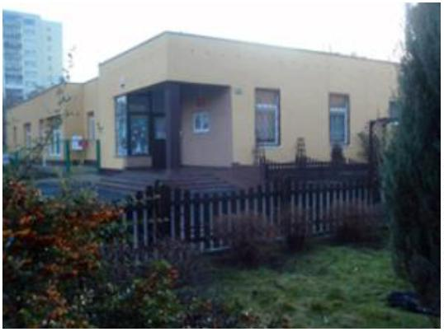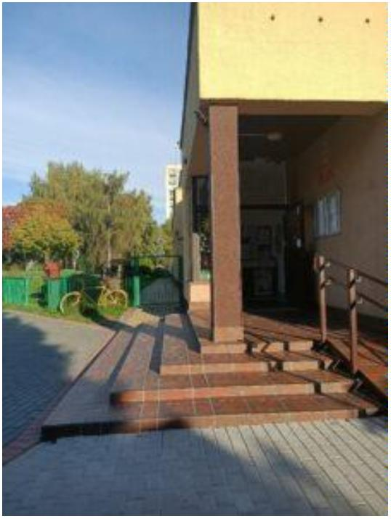

Głównym wejściem
wejdziesz do przedsionka.
Drzwi w przedsionku
mogą być zamknięte.
Po prawej stronie drzwi jest domofon.
Na domofonie wybierz numer 11.
Albo numer grupy swojego dziecka.
Zaczekaj, aż ktoś odbierze.
Powiedz, po co albo po kogo przychodzisz.
Kiedy usłyszysz sygnał, możesz otworzyć drzwi.
Te drzwi prowadzą do holu.
W holu po prawej stronie są:
•
•
gabinet kierownika gospodarczego
gabinet dyrektora.
Kierownik gospodarczy załatwia
ważne sprawy przedszkola.
Na przykład zarządza pieniędzmi.
Dyrektor zarządza pracą przedszkola.
Na wprost są szatnie i sale dla dzieci.
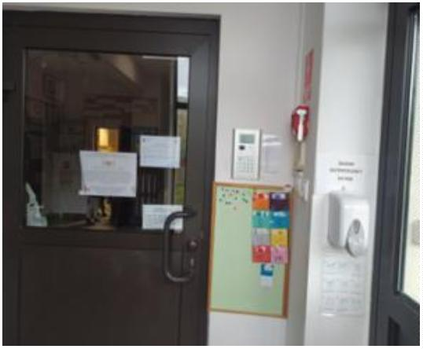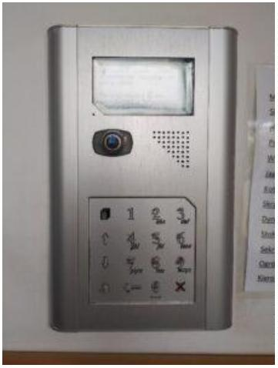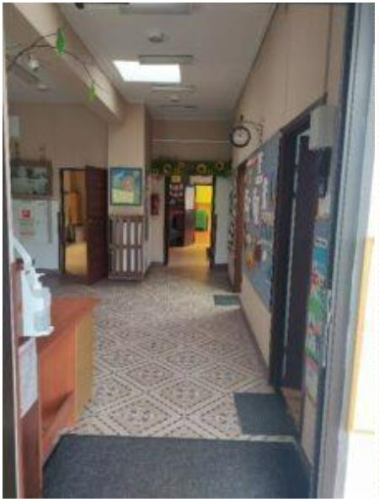

Po lewej stronie są:
•
•
•
sekretariat
gabinet wicedyrektora
toaleta.
Do sekretariatu możesz przyjść
albo zadzwonić w różnych sprawach.
Wicedyrektor pomaga dyrektorowi
zarządzać przedszkolem.
Kontakt z przedszkolem
Sekretariat pracuje od poniedziałku do piątku
od 8.00 do 16.00.
Możesz zadzwonić pod numer
2
2 259 41 61
lub 517 650 792.
Nie wysyłaj SMS.
Możesz napisać email na adres p401@eduwarszawa.pl
W przedszkolu nie można skorzystać z tłumacza migowego.
Do przedszkola można wejść z psem asystującym.
•
•
•
•
Ważne dokumenty
RODO
Deklaracja dostępności
Mapa strony
